在电脑端打开河南省企业登记全程电子化服务平台（http://qcdzh.scjg.henan.gov.cn），见下图。点击“个人登录”，个体工商户经营者使用“掌上登记”APP扫描弹出的二维码，登录至业务办理页面。


1.在业务办理页面找到“个转企专区”端口，点击进入。
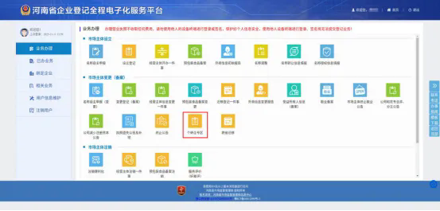

2.点击“开始办理”进入菜单。
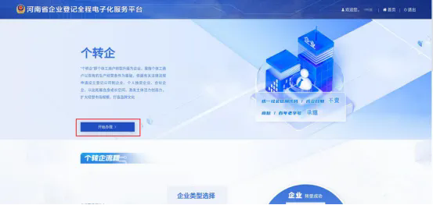
3.选择需要转型为企业的个体户。
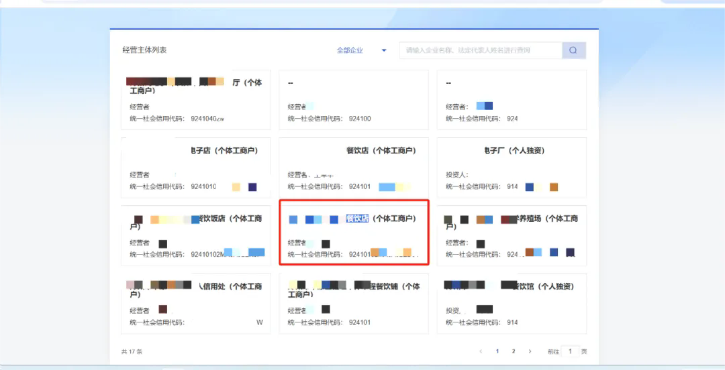
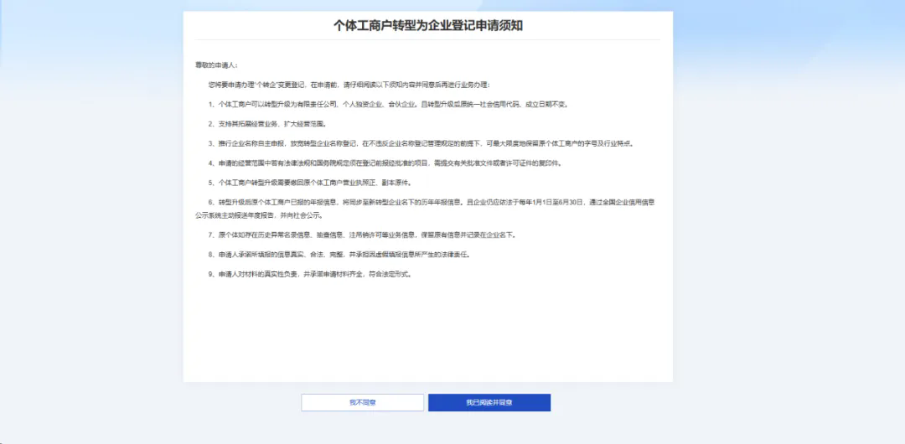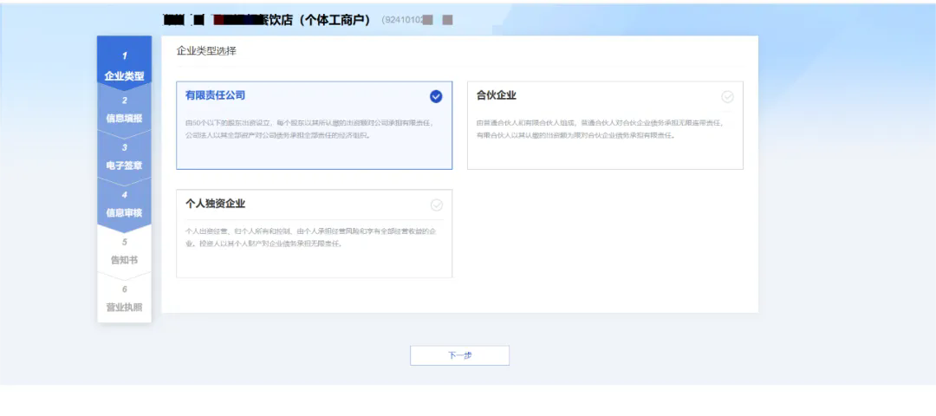
4.选择合适的企业名称。
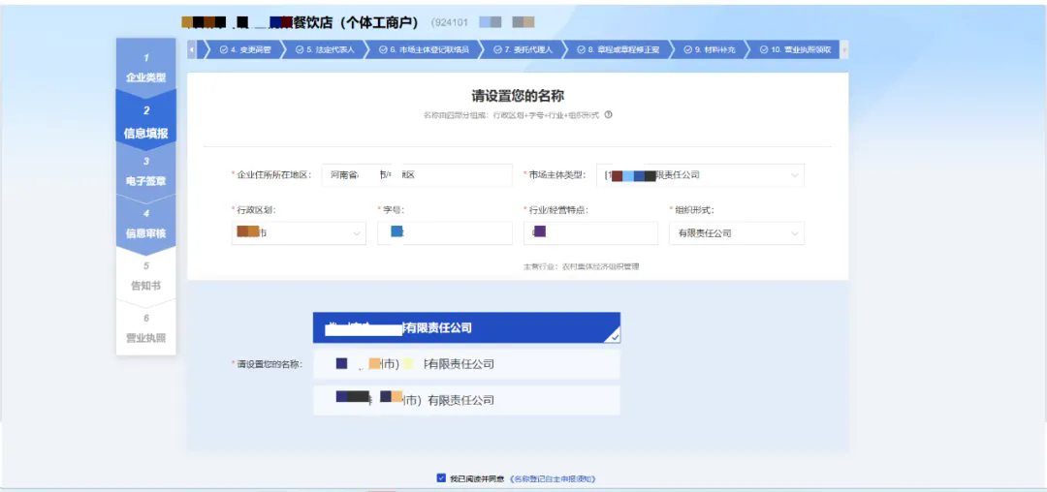
5.填写基本信息。
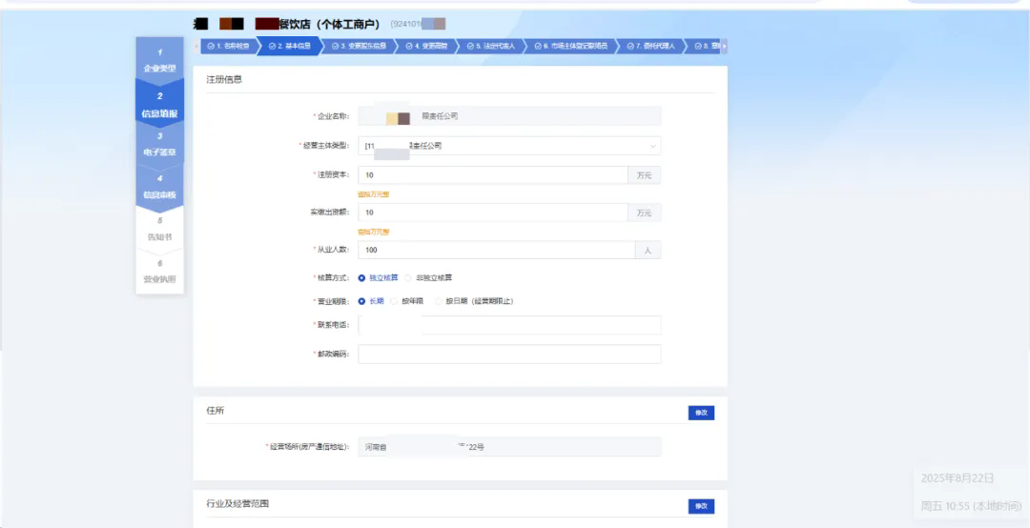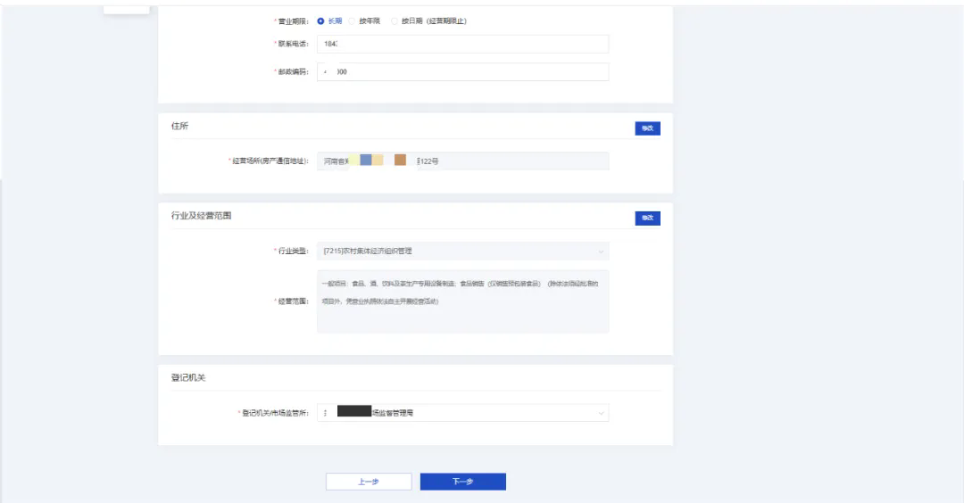
6.填写变更股东信息。
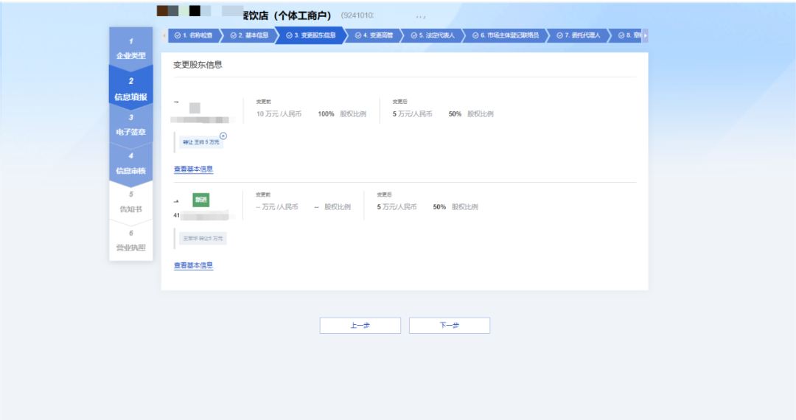
7.变更信息录入。
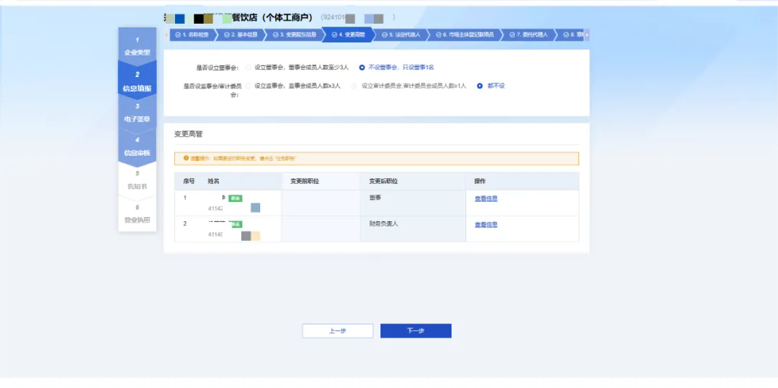
8.填写法定代表人信息。
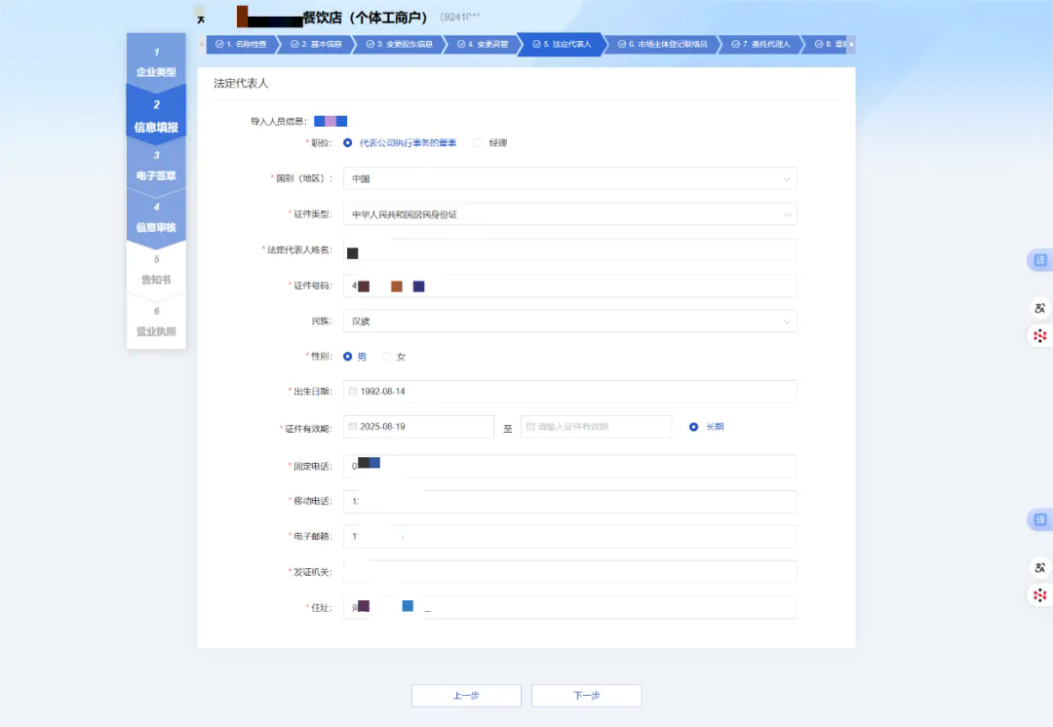
9.填写委托代理人信息。
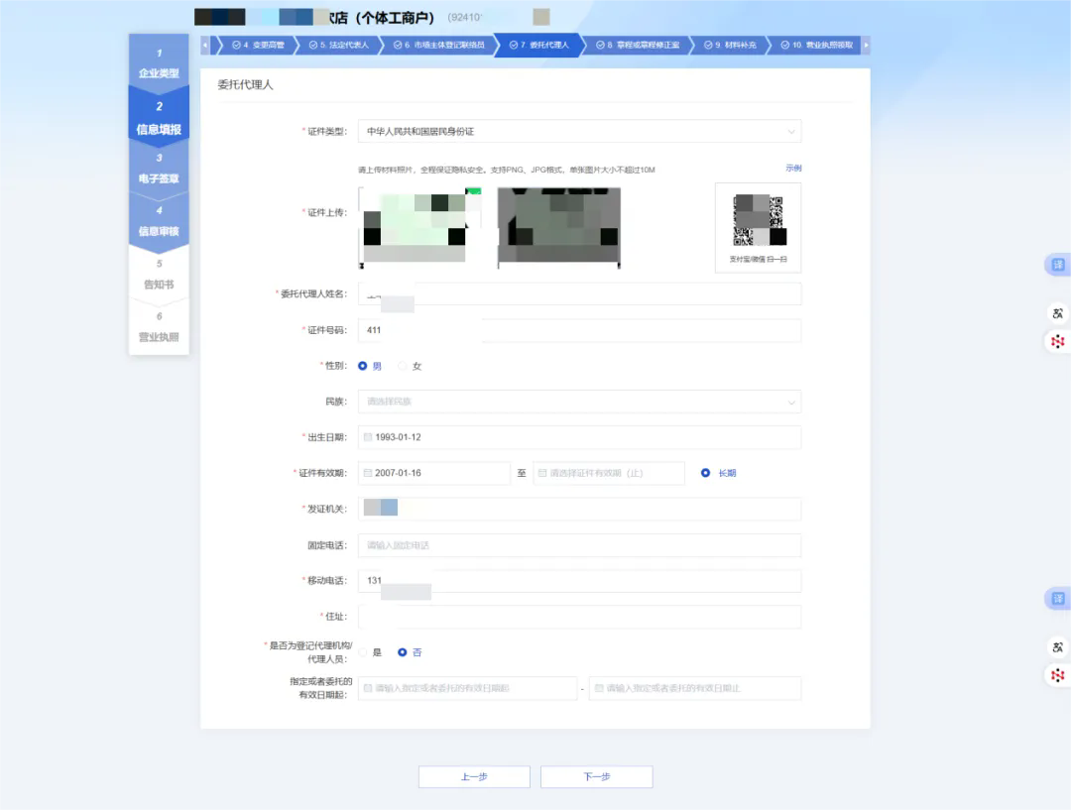

10.合成章程。
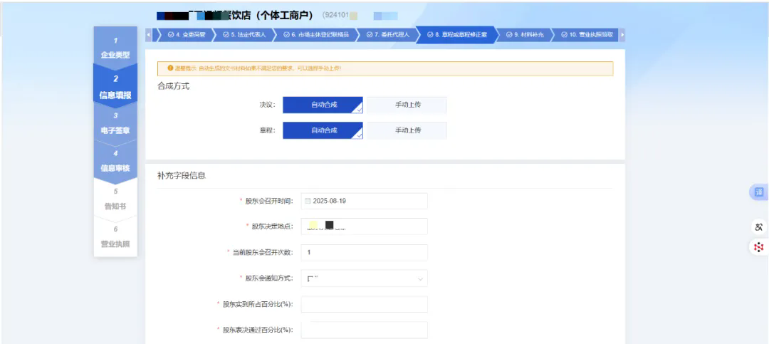
11.上传对应文件。
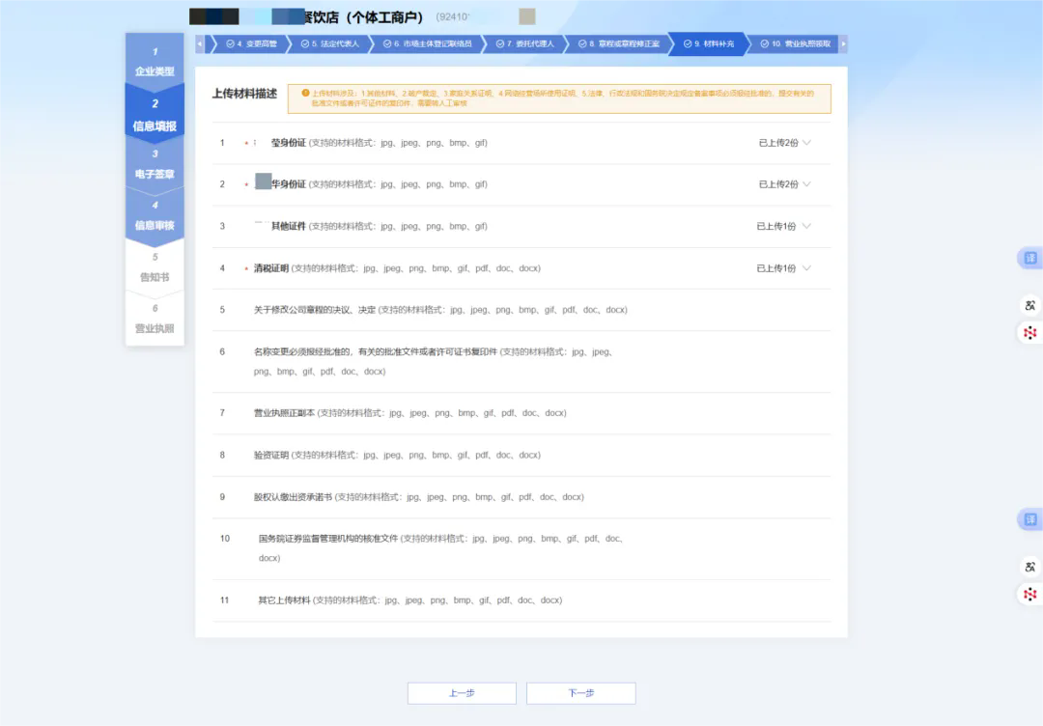

12.生成签名文档，进行签名和实名认证，提交业务。
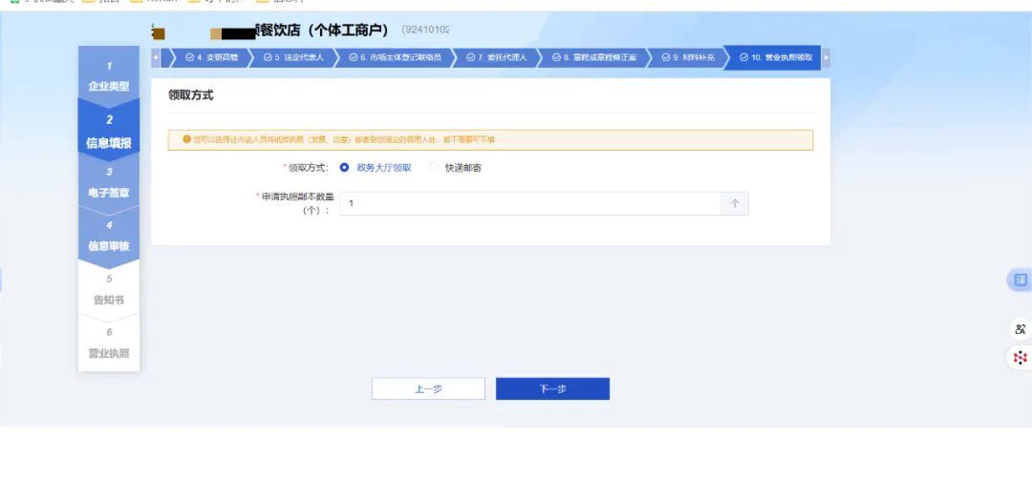
13.提交成功，待综合业务系统审核。
